Hướng dẫn Game

1. Game 2048

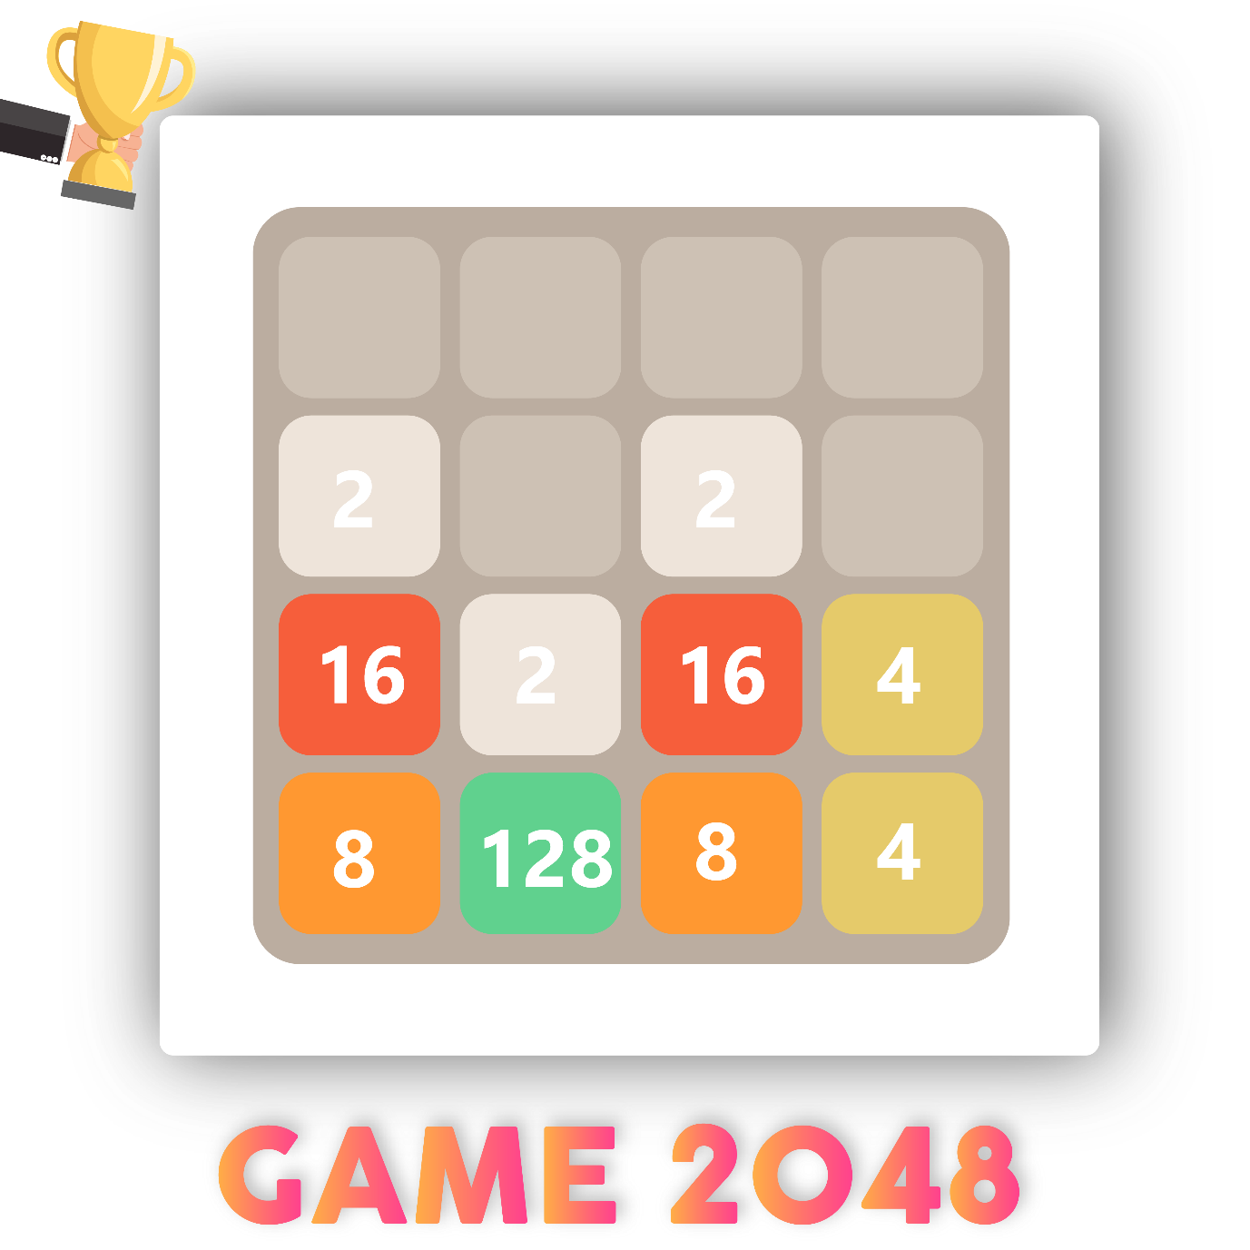

Dùng các phím ↑←↓→ điều khiển các ô số ghép lại với nhau thành số lớn hơn. Hai ô giống nhau khi kết hợp được sẽ tạo thành ô số lớn gấp đôi: 2 + 2 = 4, 4 + 4 = 8. Mỗi lần tạo ra được số mới thì bạn sẽ được cộng số điểm tương ứng với số được tạo. Khi không còn cách di chuyển nào để chuyển đổi trạng thái của màn hình chơi, lúc đó trò chơi sẽ kết thúc, hãy cố gắng đạt số điểm cao nhất có thể.

Top 10 sẽ nhận được quà.

1. Game rắn săn mồi Dùng các phím ↑←↓→ điều khiển 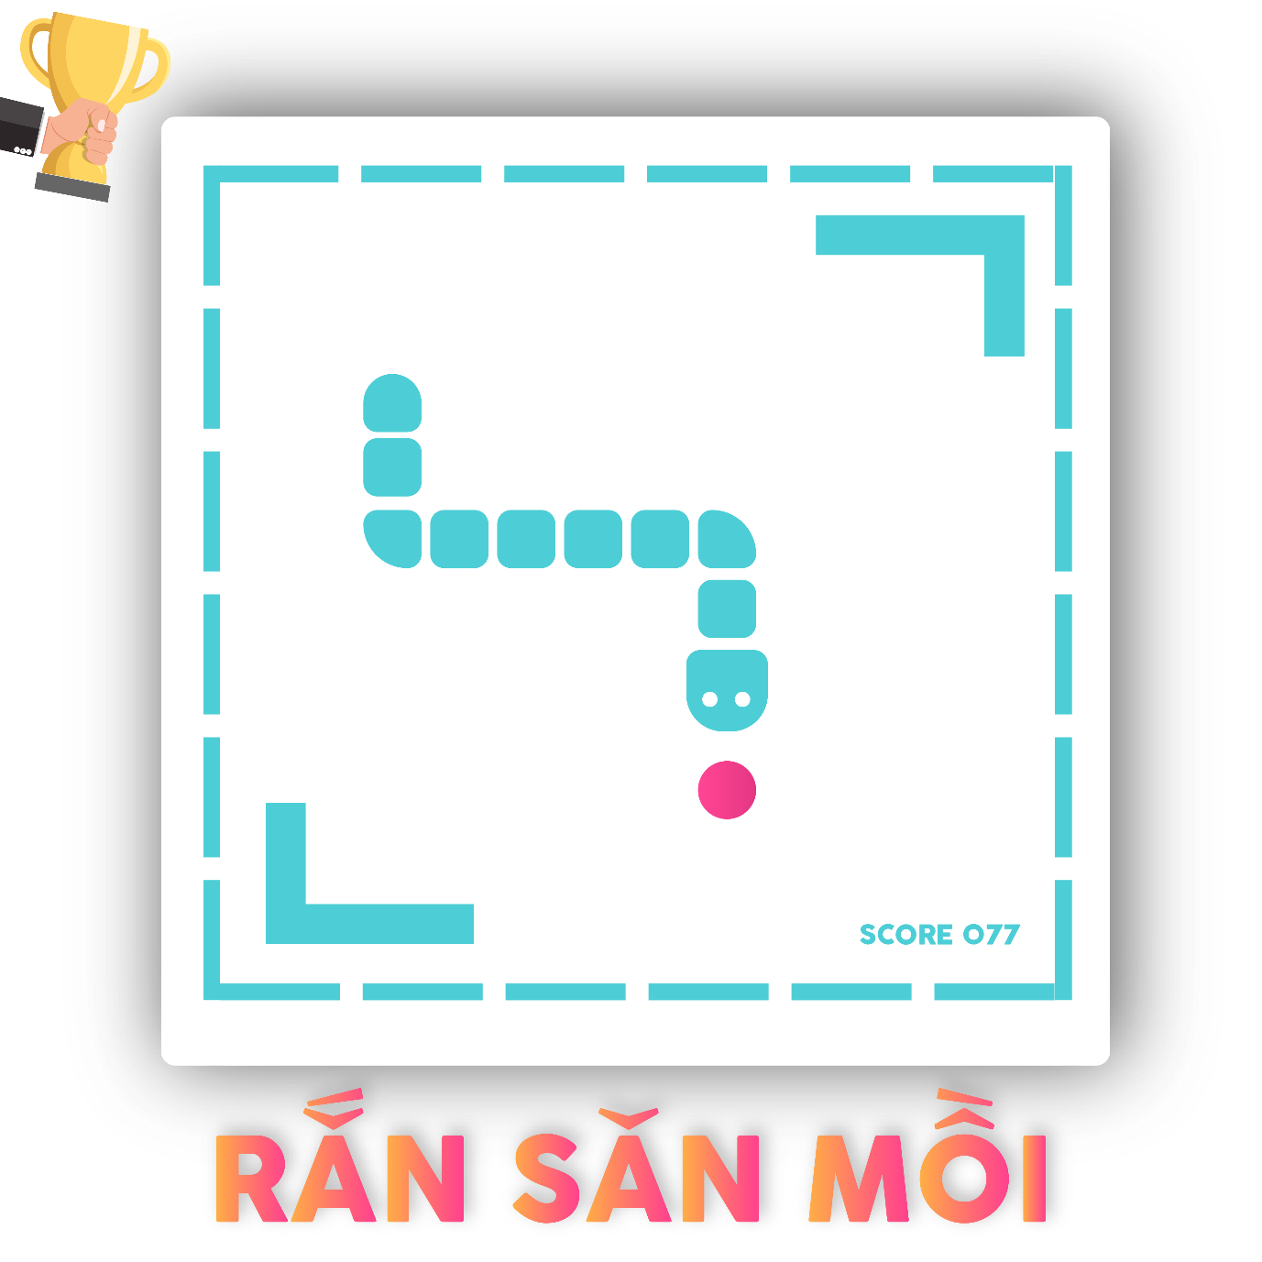

Dùng các phím ↑←↓→ điều khiển con rắn theo hướng chỉ định, hãy di chuyển con rắn để con rắn ăn được thức ăn, mỗi lần ăn thức ăn con rắn sẽ dài thêm và bạn nhận được thêm một số điểm bằng bình phương của mức độ (Mức độ 5 nhận được 25 điểm, mức độ 6 nhận được 36 điểm,..), trò chơi sẽ kết thúc khi con rắn cắn vào chính nó.

Top 10 sẽ nhận được quà.

1. Game sắp xếp số

Dùng các phím ↑ ← ↓ → để chuyển ô trống nhằm mục đích sắp xếp lại các ô vuông đó sao cho giá trị của chúng tăng dần từ trái qua phải và từ trên xuống dưới. Mỗi lần di chuyển bạn sẽ có thể đổi chỗ ô trống cho các ô vuông kề cạnh với nó.

Trò chơi có 5 màn, Top 3 mỗi màn sẽ nhận được quà.

1. Game TikTacToe

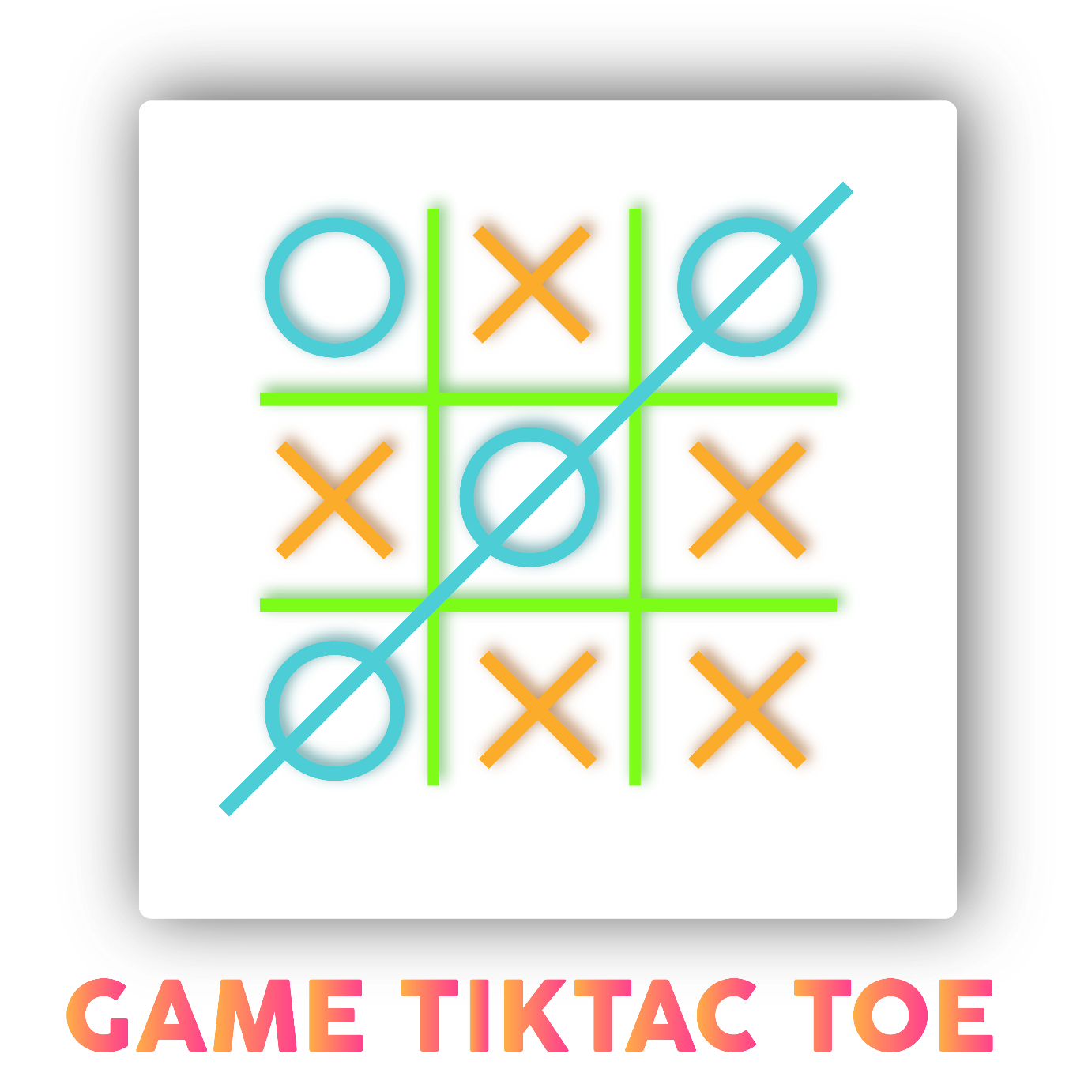

Bạn và hệ thống BOT của VKU sẽ đánh với nhau, hai bên sẽ luận phiên điền ký tự của mình vào ô còn trống, bạn sẽ chiến thắng khi 3 ký tự của mình tạo thành hàng ngang, hàng dọc, đường chéo.

Game không trao quà.

1. Game tìm màu khác biệt

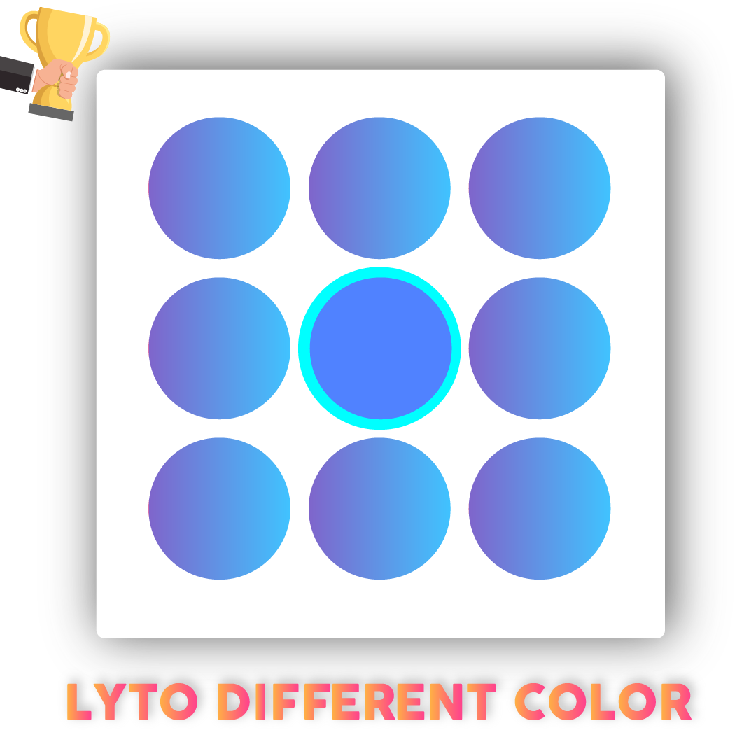

Bạn cần tìm màu khác biệt trong các ô màu (chỉ có 1 ô khác biệt), mỗi lần tìm ra bạn sẽ được cộng 1 điểm, nếu chọn sai bạn sẽ bị trừ thời gian.

Top 10 sẽ nhận được quà.

1. Game Sudoku

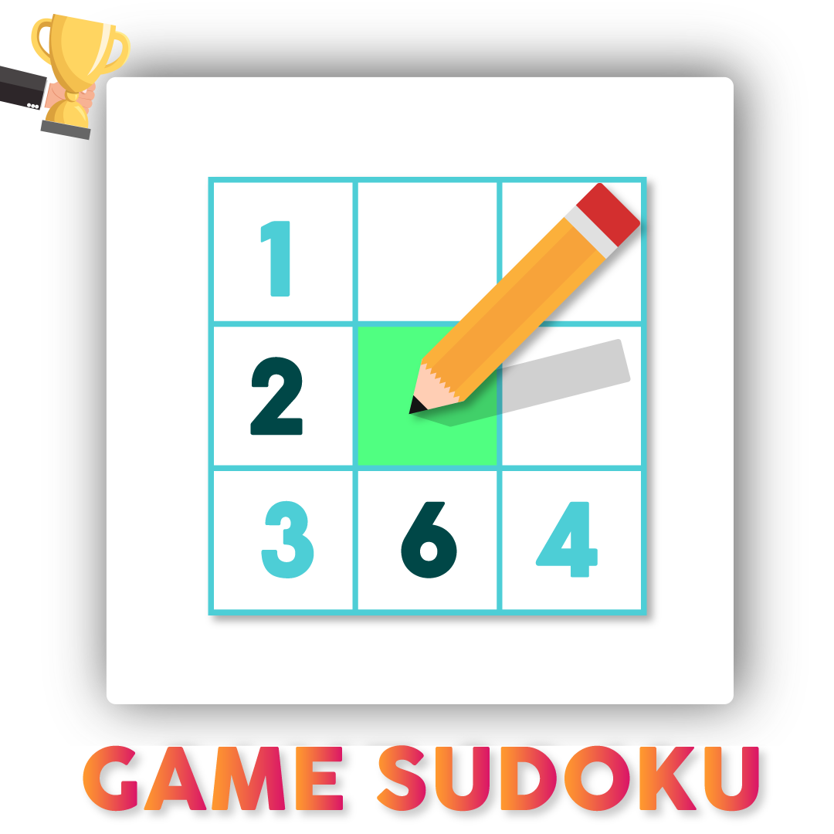

Điền các số từ 1 đến 9 sao cho không có 2 số nào trùng nhau trong cùng một hàng, một cột, một ô vuông, bạn chỉ được sai tối đa 3 lần, cố gắng hoàn thafh trò chơi sớm nhất.

Trò chơi có 3 mức độ, Top 5 mỗi mức độ sẽ nhận được quà

1. Game lật hình

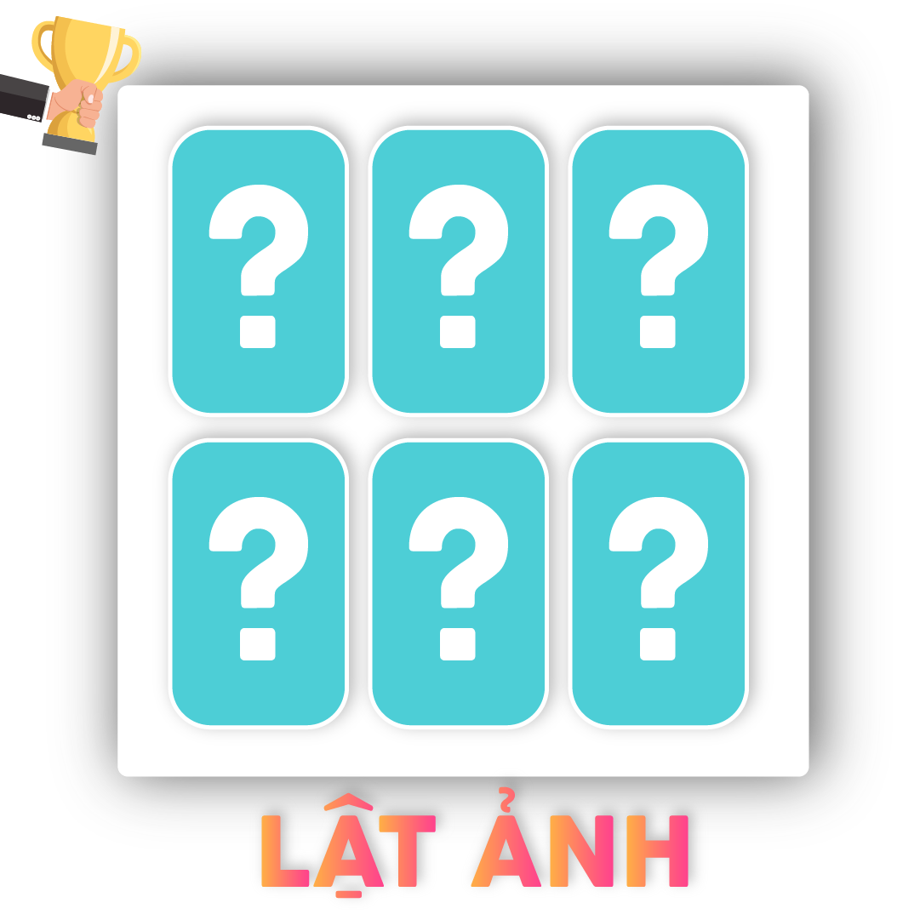

Ấn vào hình đang bị ẩn để mở hình ra, cần tìm 2 hình giống nhau để xóa chúng, xóa hết tất cả các hình sẽ qua màn mới, cố gắng lấy nhiều điểm nhất.

Lưu ý: chọn sai sẽ bị trừ điểm.

Top 10 sẽ nhận được quà.

1. Game cờ trắng đen

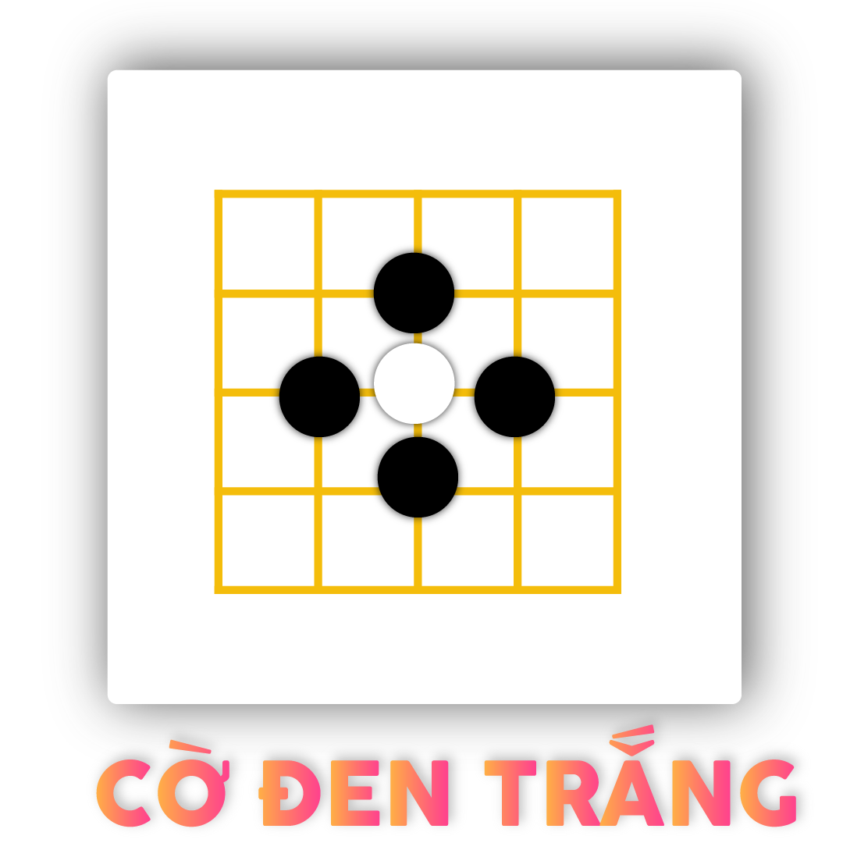

Trò chơi được chia thành các ô vuông, Hai người chơi sẽ chọn một màu của họ và đánh nó suốt trận đấu, khởi tạo sẽ bằng là một bên 2 quân cờ.

Hai người sẽ đánh xen kẽ nhau. Nếu các quân cờ của đối thủ bị bao vây bởi 2 quân cờ của mình trên hàng dọc, hàng ngang hoặc hai đường chéo thì tất cả những quân bị bao vây đó sẽ biến thành quân cờ của mình.

Bạn sẽ chơi với BOT của VKU.

Trò chơi không trao thưởng

1. Game dò mìn

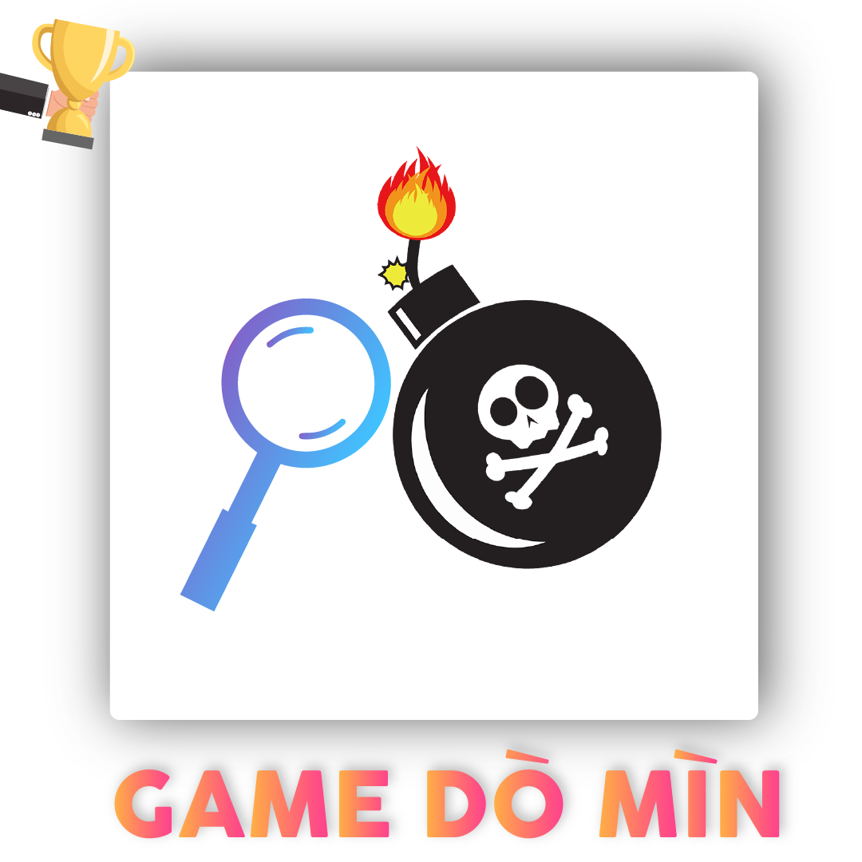

Giao diện của trò chơi bao gồm các ô vuông, tại mỗi ô có thể có bom hoặc không, ngoài ra ô các ô vuông có thể có các con số từ 0 đến 8 chính là số lượng mìn xung quanh ô vuông đó.

Luật chơi của trò chơi khá đơn giản, ở mỗi ô trống sẽ có mìn hoặc không. Khi người chơi mở một ô vuông, nếu ô vuông đó có mìn thì người chơi sẽ bị thua. Nếu bạn suy luận được rằng một ô vuông nào đó chắc chắn có mìn hãy gán cờ và ô vuông đó.

Bạn sẽ chiến thắng khi bạn gắn được tất cả các lá cờ vào đúng chính xác từng quả mìn, nên mỗi khi gắn cờ, bạn phải chắc chắn rằng ô vuông đó là một quả mìn.

Bấm phím H để chuyển đổi 2 trạng thái đặt cờ và gỡ bom

Game có 3 mức độ, Top 5 mỗi mức độ sẽ nhận được quà.